الجمهورية الجزائرية الديمقراطية الشعبية

وزارة التربيــــــــة الوطــنيــة مــــديرية التربية لولاية الوادي
متوسطة المجاهد سالم العربي- ورماس المسـتـوى: الأولى متـــوسط
اختبار الفصل الثاني في مادة : العلوم الفيزيائية والتكنولوجيا مارس 2024 المدة:ســـاعة ونصف
الاسم واللقب : ..............................................................القسم:1م....
الجزء الأول :
التمرين الأول :
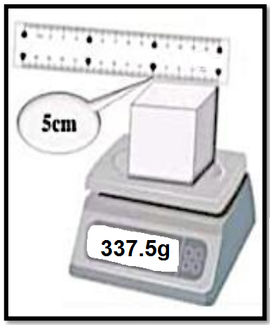
من اجل تعيين الكتلة الحجمية لجسم صلب مكعب الشكل أجرت عائشة بعض القياسات الموضحة في الوثيقة.
1- اذكر الوسائل التي استخدمتها عائشة في قياساتها
.............................................................................................................................................
2- استخرج من الوثيقة المقادير الفيزيائية المقاسة مع ذكر رمز كل مقدار
وقيمته و وحدته....................................................................................................................
...................................................................................................................................................
3- احسب حجم المكعب احسب الكتلة الحجمية للمكعب
.............................................................................................................................................
4- هل يطفو أم يغوص هذا المكعب في الماء ؟ علل.
................................................................................................................................................
التمرين الثاني :
1- عرف الخليط المتجانس والخليط غير المتجانس ؟
الخليط المتجانس: .............................................................................................................................................................................
الخليط غير المتجانس: ....................................................................................................................................................................
2- إليك الخلائط التالية: (ماء+سكر), (عدس+فاصوليا), (ماء+زيت), (ماء+ملح)، صنفها في الجدول التالي:
الخليط المتجانس: | الخليط غير المتجانس
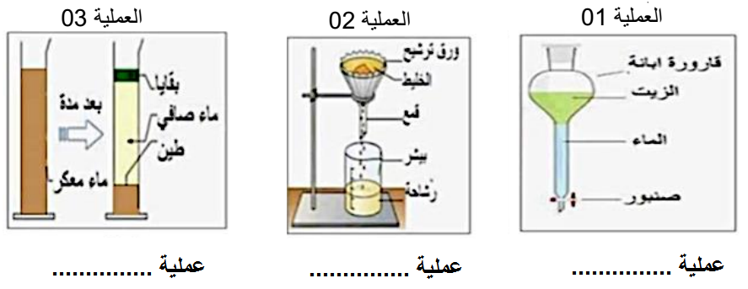
3-أعط اسم لكل عملية من عمليات فصل الخلائط التالية:

الجزء الأول :
الوضعية الإدماجية:
قصـــــد تحضير القــــهوة قامت الأم بإخــــراج قارورة ماء متجمــــدة من الثلاجة لأن الماء الســــــــائل لم يــــــكن متوفـــــــــرا في
المنزل، وضعت الأم الماء المتجمد في إناء فوق موقد حراري لمدة زمنية فتحول إلى سائل، وأثناء انتظارها لغليان الماء رن هاتفها فانشغلت بالحديث ونسيت الماء فتحول نصفه إلى بخار.
1- ماهي التحولات الفيزيائية التي حدثت للماء المتجمد؟.............................................................................................................
2- ماهو العامل المؤثر في ذلك......................................................................................................................................................
3- اذكر العوامل المؤثرة في التحول الفيزيائي للمادة.....................................................................................................................
4- أكمل المخطط التالي مع تمثيل النموذج الحبيبي لكل حالة داخل المستطيل:
